FARMACITY
DISEÑO DETALLADO
Primer Incremento
Ingeniería de Software II

Historial de Revisión
Fecha | Versión | Descripción | Autor
12/20 |  | Lider | Angie Lara
12/20 |  | Desarrollador | Fausto Escalante
12/20 |  | Desarrollador | David Tama

Contenido
Contenido
Documentación 4
Primer Incremento 4
Definición 4
• Manejo de Website 4
• Manejo De Productos 5
Referencias 6
Documento de Requisitos C enlace 6
Documento de Requisitos D enlace 6
Diagramas de Interacción de Objetos enlace 6
Diseño de Arquitectura enlace 6
Diagrama de Clases 6
Diagrama de Entidades 7
Invariantes de Clases, Precondiciones y Postcondiciones 8
Patrón de Diseño 9
Sugerencia De Clientes 9

Documentación

Primer Incremento
Módulos de manejo de website y manejo de productos.

Definición

Manejo de Website
Como todo sistema tendrá par agregar, editar o eliminar en este caso sería fármacos, al igual que los datos de los clientes. Se deberá ingresar con usuario y contraseña en caso contrario se tendrá que registrar, la página no estará muy recargada, será una interfaz precisa y eficaz.
La aplicación del desarrollo, implementación y mantenimiento de un Sistema de Gestión de Calidad es en la compra, recepción, control, almacenamiento y dispensación de productos farmacéuticos en el Servicio de Farmacia dentro de este marco de referencia, el Servicio de Farmacia atiende las necesidades y requerimientos que demandan Sistema para venta de medicamentos en una Farmacia corresponde Mantenimiento Proceso y Reporte.
- Permite un estricto control del inventario
- Facilita el control de la venta de productos
- Simplifica la gestión de ventas en asociaciones estratégicas
- Mejora la atención al cliente
- Simplifica la contabilidad del negocio
- Genera reportes y facturas
- Manejar diferentes esquemas de precios
Transacciones de compra. - permite el ingreso de las compras de mercadería para la farmacia de forma diaria a los
Transacción de venta. - permite la actualización y el ingreso de las ventas a los clientes con su respectiva factura.
Consultas. - Modulo que permite la consulta de transacciones realizadas y el stock de los productos.
cierre de caja. - Permite visualizar el flujo de entrada de dinero.
Kardex. - Permite visualizar el stock de la mercadería.

Manejo De Productos
Como es un sistema de farmacia tendremos catálogos de descuento, a su vez los productos estarán clasificados, por ejemplo:
Medicamentos Genéricos – Medicamentos Infantiles – Higiene – Cosmética – etc.
Tendrá un carrito en la cual colocara mediante códigos o por su nombre y así ir contabilizando el precio de los medicamentos, los productos constaran de los siguientes datos:
- Nombre del producto
- Descripción del Producto
- Categoría del Producto
- Foto o imagen del Producto (opcional)
Al colocarlo para la compra se podrá modificar o eliminar antes de la facturación. Los productos que no se encuentran o están agotados les saldrá un aviso dando una nota si llegara pronto la medicina o no.
.

Referencias

Documento de Requisitos C enlace

Documento de Requisitos D enlace

Diagramas de Interacción de Objetos enlace

Diseño de Arquitectura enlace

Diagrama de Clases
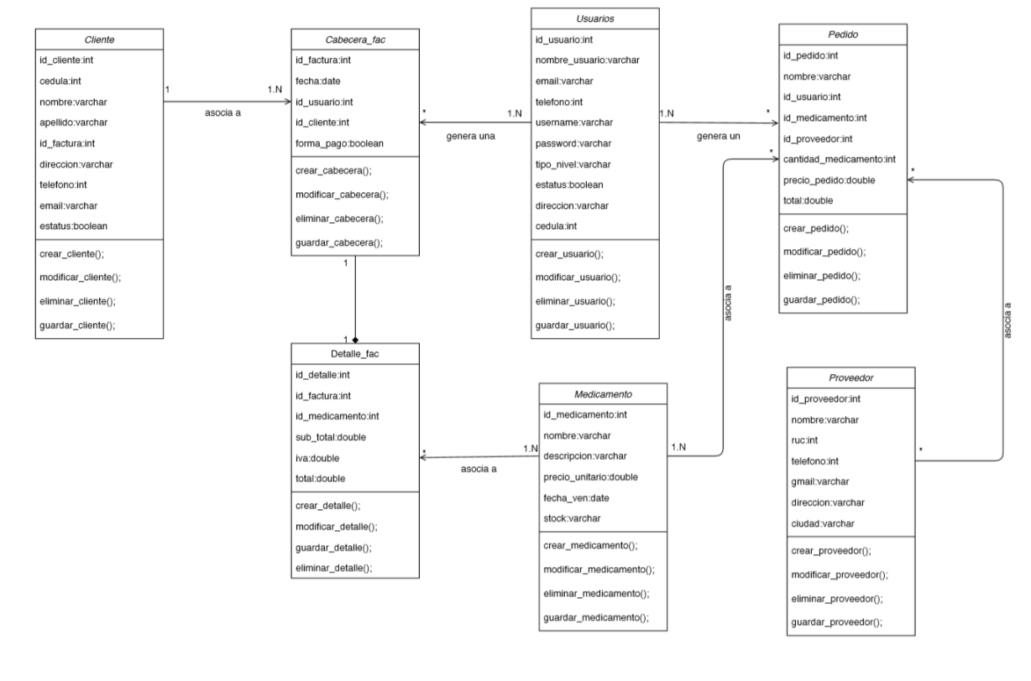

Diagrama de Entidades
enlace
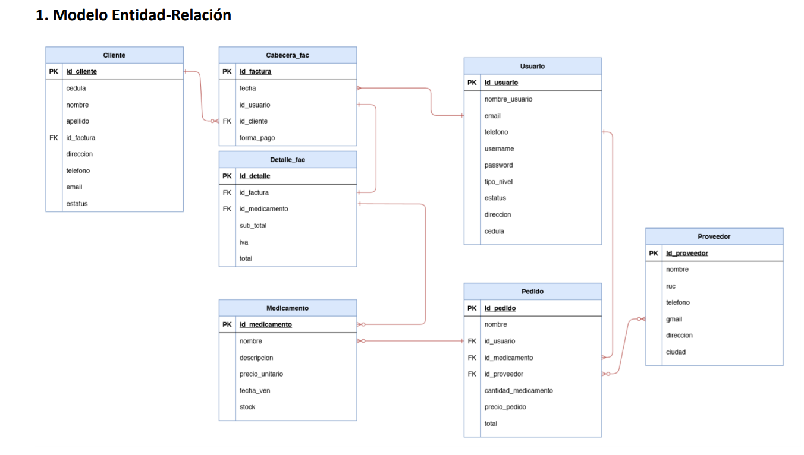

Invariantes de Clases, Precondiciones y Postcondiciones
Enlace
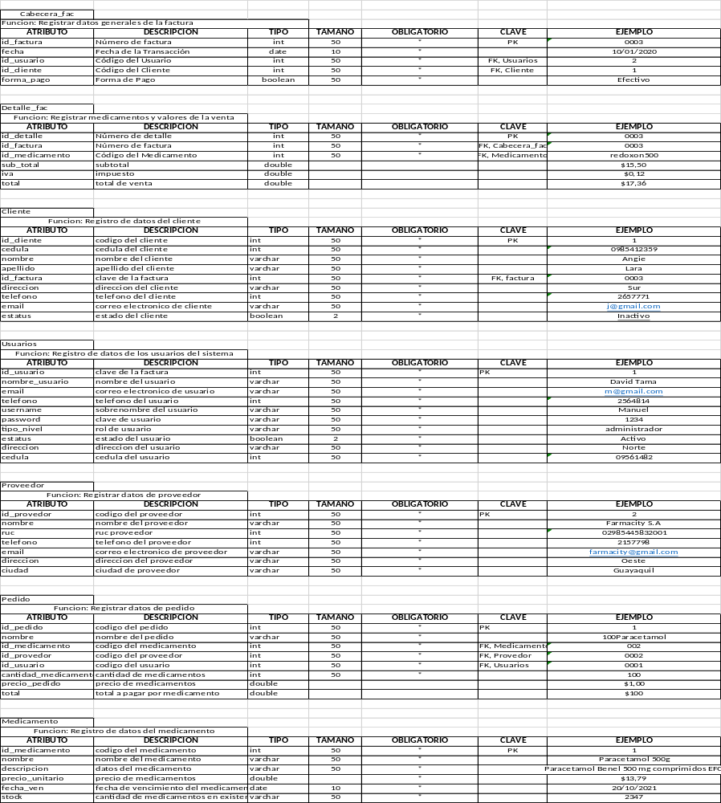

Patrón de Diseño
El patrón de diseño a seguir para la implementación de este incremento será el MVC2 (Modelo Vista Controlador), el uso de este patrón de diseño consigue que se aísle la lógica de negocios con la de presentación o interfaz de usuario. De esta manera si es necesario realizar cambios a una de las dos capas dicho cambio no afecta a la otra.
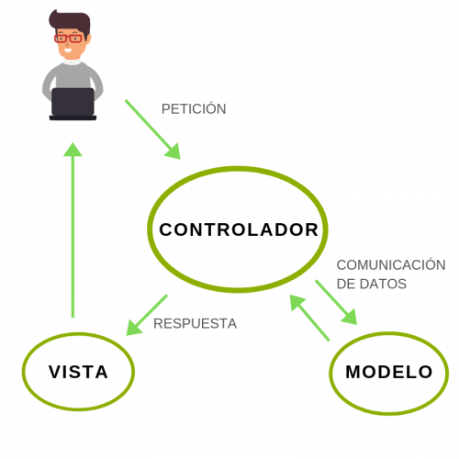

Sugerencia De Clientes

ID | SU.01.001
ENTREVISTADO | Pablo Lara
FECHA | 01 enero 2021
SUGERENCIA | Entrega a domicilio.

ID | SU.01.002
ENTREVISTADO | Manuel Santamaria
FECHA | 25 diciembre 2020
SUGERENCIA | Formas de pago: efectivo (al entregar personalmente), tarjeta de crédito y tarjeta de débito.
ID | SU.01.003
ENTREVISTADO | Luisa Bautista
FECHA | 31 diciembre 2020
SUGERENCIA | Avisar al cliente al llegar la medicina que estaba agotada.

ID | SU.01.004
ENTREVISTADO | Dios Lara
FECHA | 03 enero 2021
SUGERENCIA | Dar consultas con Doctores especificados para ahorrar ir a hospitales

ID | SU.01.005
ENTREVISTADO | Juan Lara
FECHA | 27 diciembre 2020
SUGERENCIA | Que la página este bien organizada para que no haya problema al controlarla.

